RESOLUCIÓN N° 016/22

VISTOS

Que con fecha 30 de setiembre de 2021, ……………….., interpone reclamación ante esta Defensoría del Asegurado (DEFASEG) solicitando que ………………..otorgue cobertura al siniestro ocurrido a consecuencia la sustracción de S/ 12,500. – soles de su cuenta de ahorros, de acuerdo con las Condiciones Generales y Particulares de la Póliza de Seguro de Protección de Tarjetas N° ………………..– Certificado ………………..

Que, la señalada reclamación cumple con las exigencias de materia, cuantía y oportunidad establecidas en el reglamento de la DEFASEG, habiéndose presentado dentro del plazo que corresponde de acuerdo a dicho reglamento.

Que, habiéndose corrido traslado de la señalada reclamación, ……………….. con fecha 18 de octubre de 2021 ha presentado su contestación a la Reclamación, adjuntando la Póliza y los documentos relativos al siniestro.

Que, con fecha 31 de enero 2021 se realizó la correspondiente audiencia de vista con la sola asistencia de la Compañía quien sustentó su posición respecto a la reclamación presentada, y luego absolvió las diversas preguntas formuladas por este colegiado, quedando entonces el expediente a la fecha en condiciones para que el colegiado pueda analizar el caso y pronunciarse respecto al mismo, considerando los documentos que obran en el expediente.

Que, la asegurada solicita que ……………….. proceda a la atención del siniestro ocurrido a consecuencia de dinero sustraído con su tarjeta de débito por terceras personas, por las siguientes resumidas razones: 1) Que, el 08 de junio de 2021 la asegurada se dio cuenta que había sido sustraído el monto de S/ 12,500. - soles de su cuenta de ahorros, por lo cual solicitó el bloqueo inmediato de su tarjeta a INTERBANK y la activación de la cobertura de su seguro. 2) Que, el banco le indicó que le enviarían un correo en el cual le solicitarían documentos; dicho correo fue recibido el día 10 de junio; el día 11 de junio la asegurada envió toda la documentación correspondiente. 3) Que, el día 29 de junio, le llegó la respuesta de la aseguradora indicándole que el siniestro no era aceptado porque la denuncia policial fue colocada el 11 de junio y el plazo máximo es de 04 horas después de conocido el siniestro, lo cual no le fue especificado en el correo y además el correo de los documentos le llegó dos días después por lo que la responsabilidad no recaería en ella. Que, envió una carta de reconsideración a la compañía, pero le volvieron a indicar que el siniestro no sería atendido.

Que, por su parte ……………….. solicita se declare infundada la reclamación por las siguientes resumidas razones: 1) Que, con fecha 20 de abril de 2021, la señora Araujo contrató el seguro denominado “Seguro de tarjeta 360”, tomando conocimiento en dicho momento de los términos y condiciones de dicha póliza, así como las cargas y obligaciones del asegurado, siendo una de ellas la presentación de la Denuncia Policial dentro de un plazo no mayor a 4 (cuatro) horas de ocurrido el evento. 2) Que, con fecha 12 de junio de 2021, la señora Araujo solicitó la aplicación de la cobertura de la póliza contratada, adjuntando para ello una serie de documentos. 3) Que, la aseguradora procedió a evaluar la solicitud presentada, advirtiendo que la denuncia presentada por la asegurada se efectuó fuera del plazo establecido en la póliza. 4) Que, en ese sentido, y considerando que el evento ocurrido fue denunciado por la señora Araujo con posterioridad a las cuatro (4) horas establecidas en póliza, mediante correo electrónico de fecha 29 de junio de 2021, la compañía le informó que el evento ocurrido no podía ser atendido. 5) Que, posteriormente, con fecha 2 de julio de 2021, la asegurada presentó una solicitud de reconsideración, alegando que el plazo antes indicado no fue comunicado al momento de indicarle que documentos debía presentar junto a su solicitud de cobertura. Que, la aseguradora advirtió que contrariamente a lo mencionado por la asegurada, mediante la notificación de la póliza contratada, tomó conocimiento acerca de los términos y condiciones de dicha póliza, así como las cargas y obligaciones del asegurado.

CONSIDERANDO

PRIMERO: Que conforme a su reglamento la DEFASEG está orientada a la protección de los derechos de los asegurados o usuarios de los servicios del seguro privado contratados en el país, mediante la solución de controversias que se susciten con las empresas aseguradoras, entendiéndose por “asegurados” o “usuarios de seguros” a los asegurados propiamente dichos, a los contratantes del respectivo seguro y/o a los beneficiarios nombrados en la póliza.

SEGUNDO: Que, así mismo, de acuerdo a su reglamento la DEFASEG solo es competente para pronunciarse y resolver las reclamaciones indemnizatorias de los asegurados que hubiesen sido sometidas a su conocimiento, sobre la base de la documentación obrante en el correspondiente expediente y con arreglo a derecho, siempre y cuando las señaladas reclamaciones cumplan los requisitos reglamentarios de materia y cuantía.

TERCERO : Que el artículo 1 de la Ley N° 29946 – Ley del Contrato de Seguros dispone que el contrato de seguro es aquel por el que la aseguradora se obliga , mediante el cobro de una prima y para el caso que se produzca el evento cuyo riesgo es objeto de cobertura , a indemnizar , dentro de los limites pactados , el daño producido al asegurado o a satisfacer un capital , una renta u otras prestaciones convenidas , enmarcado en una póliza que la aseguradora debe entregar al contratante y cuyos requisitos mínimos están previstos en el artículo 26 de la señalada ley.

CUARTO: Que, el artículo 1361 del Código Civil dispone que los contratos sean obligatorios en cuanto se haya expresado en ellos, presumiéndose que lo declarado es lo querido por ambas partes, de manera que la parte que sostenga lo contrario debe probarlo.

QUINTO: Que, en materia procesal, corresponde a quien invoca hechos probar su existencia, carga procesal a la que se refiere el artículo 196 del Código Procesal Civil, salvo que se acoja a alguna presunción legal de carácter relativo o absoluto.

SEXTO: Que, de acuerdo a los términos contenidos en la reclamación, a la contestación de la misma y a lo tratado en la audiencia de vista, la materia controvertida sometida al conocimiento de este colegiado radica en determinar si el rechazo del siniestro expresado por ………………..en su carta N° ……………… de fecha 29 de junio de 2021 se encuentra sustentado de acuerdo a las Condiciones Generales y Particulares de la Póliza de Seguro de Protección de Tarjeta contratada y a la Ley N° 29946, Ley de Contrato de Seguros.

SETIMO: Que. el rechazo del siniestro expresado por la aseguradora en su comunicación mencionada en el Considerando Sexto, se sustenta en que, la asegurada realizó la Denuncia Policial a los tres días de haber detectado la sustracción mencionada, cuando de acuerdo a las Condiciones de la Póliza el plazo máximo para realizar la Denuncia Policial es de cuatro (4) horas desde la hora de tomar conocimiento del hecho.

OCTAVO: Que, en respuesta a lo mencionado por la aseguradora en el Considerando Sétimo, la asegurada manifestó su disconformidad con el rechazo del siniestro ya que, como indica en su escrito de reclamación, el plazo máximo de cuatro (4) horas para presentar la Denuncia Policial, no fue especificado en el correo que le enviaron informando de los documentos que tenía que presentar para sustentar su reclamación.

NOVENO: Que, del análisis de lo mencionado por la aseguradora y el asegurado en los Considerandos Sétimo y Octavo, este colegiado aprecia lo siguiente:

- Que, no es materia controvertida que, la asegurada realizó la Denuncia Policial a los tres (3) días de haber descubierto la sustracción de dinero de su cuenta de ahorros.
- Que, la aseguradora ha remitido a la DEFASEG, copia del correo de fecha 20 de abril de 2021, remitido al correo de la asegurada, al cual adjuntan el Certificado de Seguro correspondiente y adicionalmente indica también “para mayor información, puedes descargar las Condiciones Generales de tu Seguro – HAZLO AQUÍ, por lo que la asegurada tuvo la posibilidad, como consumidora responsable, de conocer las condiciones y exclusiones de la póliza contratada.
- Que, en el rubro AVISO DE SINIESTRO Y PROCEDIMIENTO PARA SOLICITAR LA COBERTURA, en el inciso II, se expresa literalmente lo siguiente:

“El asegurado deberá realizar las siguientes acciones:

- Bloquear de inmediato la(s) Tarjeta (s) asegurada (s) mediante el procedimiento establecido por la entidad emisora y obtener el código de bloqueo correspondiente dentro de un plazo no mayo de cuatro (4) horas de ocurrido el robo, extravío o hurto, o desde que se tome conocimiento del mismo (…). Para la cobertura de compras fraudulentas por internet, teléfono y transferencias de dinero virtual, la denuncia deberá interponerse dentro de un plazo no mayor a veinticuatro (24) horas de ocurrido el evento materia de cobertura o desde que se tome conocimiento del mismo (salvo para el caso de la cobertura de Uso Malicioso de Documento de Identidad por Robo, Secuestro, Hurto o Extravío y Compra Protegida, en cuyo caso no será necesario.
- Presentar la Denuncia Policial, en la delegación donde ocurrieron los hechos dentro de un plazo no mayor a cuatro (4) horas de ocurrido el robo, extravío o hurto, o desde que se tome conocimiento del mismo (…)

El resaltado es nuestro

Que, como consecuencia de lo manifestado precedentemente, se considera que, al no haber la asegurada cumplido con la carga de realizar la Denuncia Policial, de acuerdo a lo indicado en las Condiciones Generales de la Póliza, el rechazo de cobertura posee legitimidad.

Que, en consecuencia, esta Defensoría del Asegurado concluye su apreciación razonada y conjunta al amparo de lo establecido en su Reglamento, por lo que

Resuelve

Declarar INFUNDADA la reclamación interpuesta por ……………… contra ………………, dejando a salvo el derecho de la reclamante para recurrir a las instancias que considere pertinentes.

Lima, 08 de febrero de 2022

La Secretaría Técnica certifica que la presente resolución cuenta con el voto de los vocales cuyos nombres figuran en el presente documento.

Rolando Eyzaguirre Maccan – Vocal
Marco Antonio Ortega Piana – Vocal
Gonzalo Abad del Busto – Vocal

VOTO EN DISCORDIA

DE LA VOCAL MARIA EUGENIA VALDEZ FERNANDEZ BACA

La vocal que suscribe deja constancia de lo siguiente:

CONSIDERANDO:

- Tratándose de los hechos señalados en la resolución aprobada por mayoría, la vocal que suscribe el presente voto estima que la sola circunstancia de haber pactado la carga de realizar la denuncia policial dentro de un plazo no mayor de cuatro horas es insuficiente per se para concluir que se pierde el derecho indemnizatorio.

- El régimen convencional de cargas está regulado, de un lado, en la décima regla del artículo III (Disposiciones Generales) de la Ley Nro. 29946 – Ley del Contrato de Seguro, conforme al cual las cargas a ser observadas convencionalmente por el contratante, asegurado o beneficiario deben ser razonables; y, de otro lado, en el artículo 59 de la señalada ley, debiéndose además destacar que esta norma legal es de carácter imperativo salvo que se regule expresamente lo contrario o que se establezcan estipulaciones contractuales que sean finalmente más beneficiosas para los asegurados.

El señalado artículo 59, que regula el régimen de la caducidad convencional, permite que las partes puedan convenir la caducidad de los derechos del asegurado si el incumplimiento de las cargas a su cargo proviniera de dolo o culpa inexcusable, siendo que tratándose de las cargas ex post (posteriores al siniestro), dicha liberación operará en la medida que el señalado incumplimiento hubiese influido en la extensión de la obligación asumida.

En efecto, el artículo 59° de la Ley del Contrato de Seguro establece:

“Cuando la presente ley no determine el efecto del incumplimiento de una carga impuesta al asegurado, las partes pueden convenir la caducidad de los derechos del asegurado si el incumplimiento obedece a su dolo o culpa inexcusable, de acuerdo al siguiente régimen:
Cargas anteriores al siniestro
(…)
Cargas posteriores al siniestro
c) Si la carga debe ejecutarse después del siniestro, el asegurador se libera por el incumplimiento del asegurado, si el mismo influyó en la extensión de la obligación asumida.
d) En caso de culpa leve, la indemnización se reduce de manera proporcional a la agravación del siniestro consecuencia del incumplimiento.” (el subrayado y resaltado es nuestro)

Conforme a lo anterior, para que la inobservancia de la carga ex post derive en la liberación de la aseguradora, debe pactarse que el incumplimiento de la misma determina la caducidad o pérdida del derecho indemnizatorio; y, adicionalmente, dicha inobservancia debe haber influenciado en la extensión de la obligación asumida.

En el presente caso, se aprecia del certificado de seguro que sí se estableció la carga de realizar la denuncia policial dentro de las 4 horas siguientes, mas no se aprecia que se haya pactado e informado al asegurado que dicho incumplimiento determinaba la pérdida del derecho indemnizatorio.

Si bien se encuentra la siguiente referencia a las cargas, en una parte posterior y genérica: “El presente producto presenta obligaciones a cargo del ASEGURADO cuyo incumplimiento podría afectar el pago de la indemnización o prestaciones a las que tendría derecho.” (el subrayado y resaltado es nuestro); no existe una consecuencia expresa y categórica respecto a que dicho incumplimiento determinaba la pérdida del derecho indemnizatorio.

Como en este caso no se pactó expresamente (sino solo se hizo una referencia condicional genérica) que el incumplimiento de la carga determinaba la pérdida del derecho indemnizatorio y como tampoco se ha expresado las razones por las cuales se considera que dicho incumplimiento influyó en la extensión de la obligación asumida, en opinión de la vocal que suscribe, el mismo no puede ser opuesta a la asegurada como una causal de pérdida del derecho indemnizatorio. Más aun cuando el artículo 137 de la Ley del contrato de seguro señala: “No son oponibles al asegurado los contenidos contractuales que no le hayan sido informados en el certificado mencionado en el artículo anterior, cuyo contenido mínimo se sujeta a las disposiciones de la Superintendencia”.

- Sin perjuicio de lo antes expuesto, debe analizarse si se ha producido el evento cubierto por la póliza para que se acceda al beneficio.

- En este caso, la reclamante solicitó la cobertura de "Falsificación y/o Adulteración Física de la(s) Tarjeta (s) Asegurada(s), banda magnética y/o chip y/o Impresión Múltiple de Vouchers ", siendo que los otros supuestos cubiertos por la póliza no corresponden al evento sufrido. En efecto, la póliza únicamente otorga las siguientes coberturas:

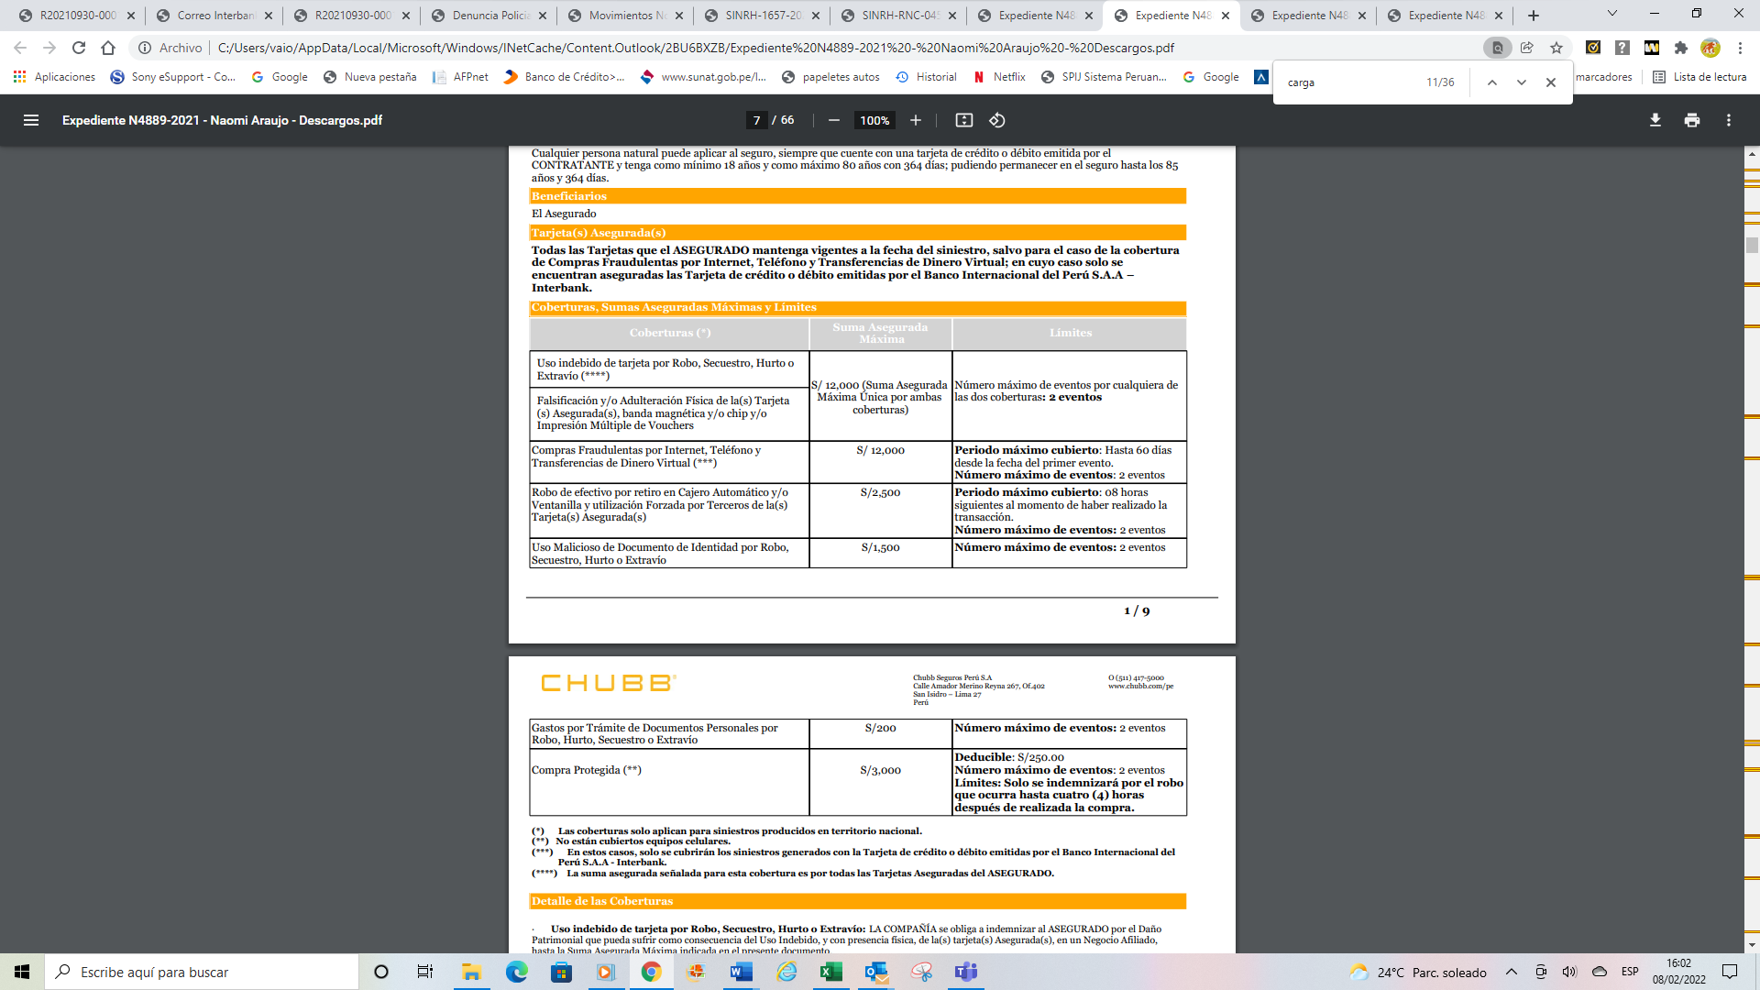

- Asimismo, en lo que respecto al detalle de las coberturas, el certificado de seguro señala lo siguiente respecto de la cobertura reclamada:

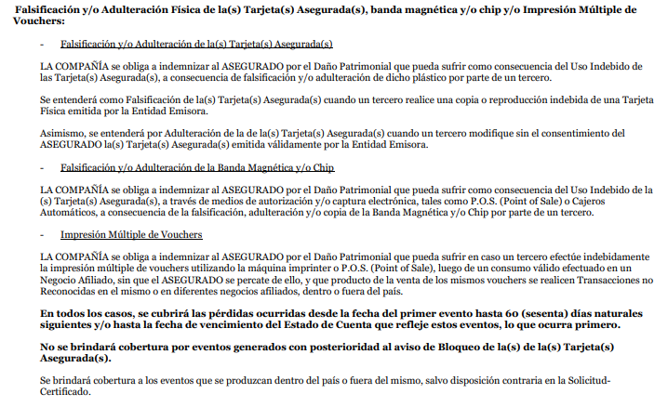
- Obra en el expediente el detalle de los consumos no reconocidos por la reclamante, donde se aprecia que los mismos corresponden a cinco (5) retiros en cajeros realizados los días lunes 24, miércoles 26, jueves 27, viernes 28 y sábado 29 de mayo de 2021, cada uno por la suma de S/2,500 (en total S/12,500). La asegurada, sin embargo, no especifica por qué considera que dichos retiros fueron realizados como consecuencia de una falsificación de su tarjeta y/o de la banda magnética, así como tampoco presenta una constancia del Banco que concluya al respecto.

- De acuerdo a lo establecido en el artículo 77 de la Ley del Contrato de Seguros, “Corresponde al asegurado demostrar la ocurrencia del siniestro, así como la cuantía de la pérdida si fuera el caso, y al asegurador la carga de demostrar las causas que lo liberan de su prestación indemnizatoria.”.

En opinión de quien suscribe, en este caso no se ha acreditado que los retiros que no se reconocen fueron efectuados por terceros como consecuencia de una falsificación de su tarjeta, o que estemos ante un caso de clonación, lo que podría en todo caso documentarse a través de comunicaciones cursadas con la entidad financiera, a fin de evidenciar que dichos retiros fueron realizados por terceros a través de dicha modalidad; y, en consecuencia, al no haber la reclamante cumplido con esta carga probatoria la cobertura de seguro resulta improcedente.

Cabe destacar que, en el certificado se señala que para solicitar esta cobertura se debe presentar, entre otros documentos lo siguiente:

b) Carta emitida por la Entidad Emisora donde precise (i) detalle de los Negocios Afiliados donde se efectuaron las Transacciones no Reconocidas, (ii) el detalle de la fecha y hora de las Transacciones no Reconocidas y (iii) la confirmación de que no procede el reintegro de las Transacciones no Reconocidas.

siendo que, en este caso, no se aprecia que se haya presentado la confirmación emitida por el Banco referida a que no procede el reintegro de las transacciones no reconocidas.

Es importante destacar que no se está aplicando una exclusión de cobertura, la misma que debe ser invocada por la aseguradora dentro de los plazos previstos, sino que se concluye que no se ha acreditado la configuración del siniestro en los términos establecidos en la póliza.

Por lo expuesto:

No habiendo demostrado la aseguradora que la carga de realizar la denuncia dentro de un plazo de 4 horas determinaba la pérdida del derecho indemnizatorio ni las razones por las cuales ello influiría en la extensión de la obligación asumida, el rechazo basado en dicha causal no resultaría legítimo. No obstante, teniendo en cuenta que la reclamante tampoco ha acreditado la configuración del siniestro en los términos establecidos en la póliza, ni ha adjuntado todos los documentos previstos para solicitar la cobertura, la vocal que suscribe vota en el sentido que corresponde declarar IMPROCEDENTE la reclamación interpuesta.

La Secretaría Técnica certifica el voto del vocal cuyo nombre figura a continuación.

María Eugenia Valdez Fernández Baca – Vocal

